臺北市立松山高級中學九十四學年度下學期第二次期中考一年級地理科試卷
一年______班______號 姓名____________
- 單選題：(每題2分答錯不倒扣)
1.沉水海岸可出現(甲)島嶼；(乙)灣澳；(丙)岬角；(丁)峽灣；(戊)三角江等地形，
其中在東南丘陵區沿海地區可見到的有：
A)甲乙丙丁B)甲乙丙戊 C)乙丙丁戊 D)甲乙丁戊。
＊上海原本只是黃浦江、吳淞江畔的一個小漁村，如今已發展成全中國第一大港市，
在2002年甚至佔全國將近30％的出口總值。請問：(2~4題)
2.上海能夠有今日的成就其佔最大優勢的地理先決條件是：
A)氣候優良 B)地形平坦 C)位置優越 D)港闊水深。
3.由於近年來貨櫃運輸量日益膨脹，再加上長江口淤沙嚴重，大型貨輪不易進入，
故另闢一深水良港，已於2005年底正式啟用，此港是：
A)崇明港 B)浦東港 C)洋山港 D)吳淞港。
4.承上題；此港位於上海的：
A)東北方長江北口 B)東北方長江南口 C)北方黃浦江口 D)東南方杭州灣口。
5.比較中國東南、嶺南兩丘陵的特色，錯誤的是：

 | A)水系 | B)氣候類型 | C)地形主體 | D)經濟作物
東南丘陵 | 獨流入海 | 副熱帶季風 | 丘陵為主 | 茶、甘蔗、菸草
嶺南丘領 | 樹枝狀 | 熱帶及副熱帶季風 | 平原為主 | 甘蔗、絲

6.閩江上游河谷，水流湍急，素有『上下三十六灘，灘灘都是鬼門關』之稱。造成
此一現象的主要因素是：
A)河流流向和山脈成直交，切穿形成峽谷 B)多颱風暴雨，雨量豐沛 C)河流互相
匯整，形成大河 D)地勢高低落差太大。
7.中國經濟的開發政策是開放經濟特區，由點、線到面。其中那一點的發展最迅速
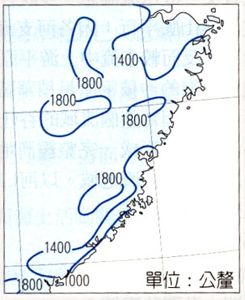
，由原先的兩萬人口，在15年內暴增為300萬人？
A)深圳 B)廈門 C)珠海 D)汕頭。
8.(甲)珠江三角洲；(乙)成都平原；(丙)宜蘭
平原；(丁)江漢平原；(戊)花東縱谷等，
以上平原那些為聯合沖積扇所形成？
A)甲乙丙 B)乙丙戊 C)丙丁戊 D)甲乙丁。 圖
9.圖一為東南丘陵地區等雨量線圖，由沿岸 一
地區向內陸遞增，主要影響變化因素是？
A)洋流 B)氣溫 C)緯度 D)地形。
10.四川盆地因重慶開放為對外通商口岸後，在
十九世紀末納入世界經濟體系，生絲、豬鬃
為當時出口大宗，在市場的刺激下，那一項
作物的栽培逐漸形成地區專業化的特色？
A)經濟作物 B)食糧作物 C)飼料作物 D)商業性穀物。
11.舟山群島是中國近海最大漁場，素有『東海魚倉』之稱，下列何者『不』是他擁
有的有利條件？
A)沿岸寒暖流交會 B)位黑潮、親潮會合處 C)位於陸棚區 D)有大小河口排入有
機物質。
＊長江中下游地區，農民為增加生產量積極擴展耕地，在低窪地區築堤圍田，因
所在地區不同亦有不一樣的名稱；例如：圩田、湖田、垸田等。請問：(12~14)
12.那一地區利用截河或圍湖所開闢的稱為『垸田』？
A)兩湖平原 B)太湖平原 C)長江三角洲 D)洞庭湖平原。
13.以上三類圍田的築堤工作，最不適宜施工的時期是：
A)十二、一月 B)二、三月 C)六、七月 D)十、十一月。 圖二
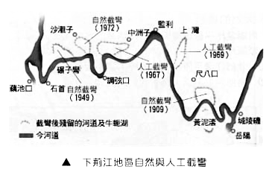
14.世界上那一國以大規模開闢圩田著稱？
A)德國 B)法國 C)荷蘭 D)孟加拉。
15.圖二為長江流經兩湖平原下荊江段，圖中曲流除
自然取直外，尚有人為截彎取直，主要目的是：
A)增加垸田耕地 B)加快水流，減少水患 C)縮
短船行時間D)減少水量流失，避免乾涸。
16.同上題；台北地區那一河段，亦有同樣的狀況和
目的？
A)淡水河 B)新店溪 C)基隆河 D)景美溪。
17.處處秀峰挺拔，溶洞中奇岩異石，峰林與水田相映，韓愈有詩云『江做青羅帶，
山如碧玉簪』，其主要是形容嶺南地區那一條河沿岸的景緻？
A)北江 B)湘江 C)灕水 D)柳江。
＊『火紅的太陽剛剛升起，氣候炎熱似盛夏，我們從海拔2900米的下絨村出發上
山。中午時分，一陣大風掠過，林間突然陰暗起來，大家剛剛登上海拔4000米的
森林，從樹梢上灑落下一些小白點，落在滿是汗水的臉上，只感一陣清涼，啊！
下雪了！轉眼間已是鵝毛大雪，突如其來的暴風雪使我們陷入飢寒交迫的境地。』
以上是一位探險隊隊員在中國南部地區紀錄的探險日誌。請問：(18~20)
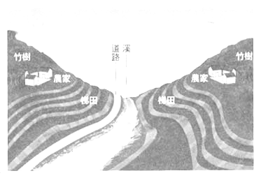
18.探險隊最可能出現的地點在下列何地？
A)橫斷山脈 B)雲貴高原 C)四川盆地 D)南嶺山區。 圖三 梯田景觀
19.此地區蘊藏最重要的天然能源是：
A)石油 B)煤 C)鈾 D)水力。
20.此區那一座山脈是太平洋和印度洋流域的分水嶺？
A)雲嶺 B)點蒼山 C)怒山 D)高黎貢山。
21.(甲)四川盆地；(乙)珠江三角洲；(丙)東南
丘陵；(丁)兩湖平原；(戊)太湖平原；以上
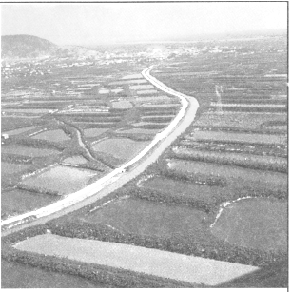
那些地區隨處可見到如圖三中的土地利用？
A)甲乙 B)乙丙 C)甲丙 D)丁戊。
＊圖四是桑基魚塘的景觀照片，請問：(22~23) 圖四
22.此種景觀是下列何處土地利用的特色？
A)珠江三角洲 B)長江三角洲 C)鄱陽盆地 D)太湖平原。
23.承上題；近年來此特色已漸瓦解，紛紛擴大魚塘面積，
減少桑基、蔗基的種植，造成此現象的主因是：
A)氣候變遷影響，多水旱災 B)土地改為都市及工業用
地 C)改種蔬菜、園藝作物 D)勞力轉移至二、三級產業。
＊成都平原河道原本變遷無常，夏秋時常氾濫成災，後因秦李冰父子興築了水利
設施，此後成都平原就成了四川省重要的穀倉。請問：(24~25)
24.李冰父子興築的水利灌溉設施稱為：
A)都江堰 B)葛洲壩 C)震澤 D)雲夢大澤。
25.此灌溉設施其主要水源來自那二條河川？
A)嘉陵江、岷江B)岷江、沱江 C)長江、嘉陵江 D)沱江、嘉陵江。
26.東南丘陵各河川自成系統獨流入海，每在河口地區形成貨物集散的港市；例如：
甌江流域的溫州，閩江流域的福州，晉江流域的泉州。以上三地距離並不遠，
可是所講的地方方言，彼此不同且溝通困難，造成此一現象的最大因素是：
A)族系不同 B)氣候影響 C)地形阻隔 D)風俗習慣。 圖五
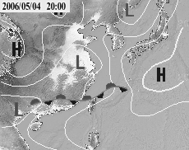
＊圖五是東亞地區今年五月四日的氣壓圖，請問(27~28)
27.此時台灣地區進入梅雨季節，此種雨屬於下列何種
降雨類型？
A)颱風雨 B)鋒面雨 C)地形雨 D)對流雨。
28.當此雲雨帶北移至長江流域時，如果六月到達，一直
到八月方才離開，則此時地方政府能協助農民的工
作是：
A)春耕 B)灌溉 C)防洪 D)救災。
29.『蘇常熟，天下足』的美譽由『湖廣熟，天下足』所取代的主要因素是：
A)太湖流域地區，連年水災，糧產不足 B)太湖地區耕地為建地及蔬菜、園藝作
物所取代 C)湖廣地區農業技術及集約度高於太湖流域 D)湖廣地區有九省通衢
之稱，交通較便利。 圖六
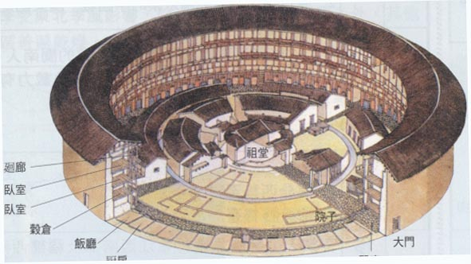
＊小連利用寒假期間和爺爺到中國大陸旅遊探親
，他爺爺的爺爺當年是從福建西南地區移到臺
灣新竹、苗栗一帶開墾的。爺爺大陸的親戚住
的是圖六中圓形的土樓建築，請問：(30~32)
30.小連的祖先是屬於那一族群？
A)福佬系 B)客家系 C)廣府系D)原住民。
31.土樓的建築是為了居住上的安全，一切講求自
給自足，小連住在此地感到最不方便的是水的 圖七
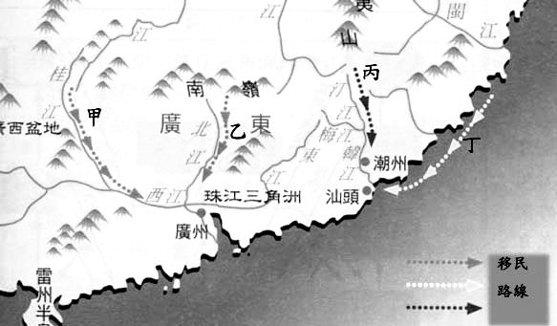
使用，需要拿水桶自取，土樓居民使用水源是：
A)河水 B)湖水 C)自來水 D)井水。
32.小連爺爺先祖們移入嶺南地區，走的是圖七中
的那一條路線？
A)甲 B)乙 C)丙 D)丁。
33.雲貴高原上有大小不等的眾多湖泊，成因各有
不同，其中滇池和洱海形成的原因是：
A)斷層陷落 B)河流侵蝕 C)石灰岩溶蝕 D)熔岩阻塞。
34.『冬霧』常造成金馬小三通空中交通的阻礙，四川盆地亦常有冬霧產生，原因是
冬季溫暖，盆底蒸發旺，水氣上升冷凝所致，造成盆地冬溫高的原因是：
A)盆地地形易產生逆溫現象 B)距海遙遠冷空氣不易到達 C)印度洋暖溼水氣可
輕易進入 D)北有雙重高山阻擋冬季寒流南下。
35.四川盆地自古以來農產豐富有『天府之國』稱號，乃因地理條件優越，下列何者
『不是』四川盆地的有利條件之一？
A)無霜期長達280天，生長季長 B)對外水陸運輸便利 C)土壤肥沃可耕地廣 D)
水利灌溉設施發達。
＊水庫的功能大致有：(甲)發電；(乙)灌溉；(丙)航運；(丁)蓄洪等，請問：(36~37)
36.三峽大壩完成之後，他的那一項功能是台灣地區一般水庫所欠缺的？
A)甲 B)乙 C)丙 D)丁。
37.三峽大壩完成之後，預期會提供重慶那些功能：
A)甲乙B)丙丁 C)甲丙 D)乙丁。
38.『巴緞、蜀錦』，是四川省自古聞名的紡織品，其原料是：
A)絲織品 B)棉織品 C)麻織品 D)毛織品。
39.(甲)兩湖盆地；(乙)雲貴高原；(丙)鄱陽盆地； 圖八
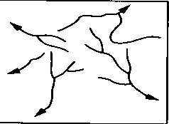
(丁)海南島；以上地區有如圖八中水系的有：
A)甲乙 B)丙丁 C)甲丙 D)乙丁。
40.『雲貴高原本是一片汪洋大海，在第三紀造山
運動中，隨者地殼隆起』，下列雲貴高原那一
項地景，最能證明由海底昇起的構造？
A)多斷層壩子 B)西部有橫斷山脈 C)有眾多海子
分布 D)石灰岩地形遍佈。
41.海南島是中國最適宜發展熱帶栽培業的地區，
此乃下列那一原因所致？
A)地形 B)氣候 C)土壤 D)水質。
42.雲貴高原上的少數民族族系眾多，在唐朝時曾經在點蒼山麓、洱海濱創立南詔
大理國的是那一族？
A)納西族 B)白族 C)苗族 D)彝族。
43.政府開放金門與中國大陸小三通，直接貿易口岸原來只有廈門一地，行政院已宣
佈自今年六月一日起，加開大陸何地與金門小三通？
A)福州 B)溫州 C)泉州 D)漳州。
44.藝人L.A-Boy麻吉表兄弟，是新加坡移民美西的ABC新人類，在台灣表演講起國
語時，常有辭不達意支支唔唔的窘狀，可是台灣話卻很溜，原來他們的先祖是
由東南丘陵移至新加坡的，聽其口音最可能的僑鄉是在：
A)浙東 B)閩北 C)閩南 D)粵東。
45.廣州是嶺南地區第一重鎮，也是重要大港，可是因那一項自然條件較香港為弱，
故地位遭香港所奪？
A)腹地較小 B)航道易淤積 C)冬季河水結冰 D)珠江流量變化大。
46.西雙版納是雲貴高原西南新興的觀光區，主要居民以傣族為主，原本以種稻為生
的農業，現在改種以外銷東南亞、日本的蘭花為主，其改變的原因除了政策外，
另一個原因是：
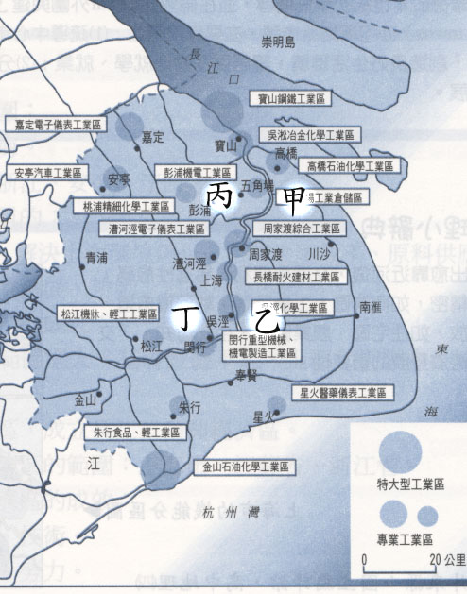
A)氣候的轉變 B)土質的改良 C)交通的改善 圖九
D)稻米進口成本降低。
47.中國一向是以種茶喝茶聞名的國家，雲南省
著名的茶產是那一種？
A)紅茶 B)烏龍茶 C)鐵觀音 D)普洱茶。
48.東南丘陵因山多田少，舒緩人口壓力方式
有：(甲)以海為田，養殖魚貝；(乙)向外
移民，增加僑匯；(丙)開闢圩田、圍田；
(丁)利用丘陵，建成梯田；以上正確的是：
A)甲乙丙 B)甲乙丁 C)乙丙丁 D)甲丙丁。
49.下列長江三角洲的特殊地景中，那一項屬
自然形成而非人工造成的？
A)海塘 B)崗身 C)圩田 D)范公堤。
50.圖九為上海工業分布圖，其中1990年設立
的浦東經濟開發區是位在圖中的那一區？
A)甲 B)乙 C)丙 D)丁。
(答案畫卡濃度應足，錯畫亦應擦淨，否則讀卡機無法感應時，不得要求重讀。)

1 | 2 | 3 | 4 | 5 | 6 | 7 | 8 | 9 | 10 | 11 | 12 | 13 | 14 | 15 | 16 | 17 | 18 | 19 | 20
B | C | C | D | C | A | A | B | D | A | B | A | C | C | B | C | C | A | D | C
21 | 22 | 23 | 24 | 25 | 26 | 27 | 28 | 29 | 30 | 31 | 32 | 33 | 34 | 35 | 36 | 37 | 38 | 39 | 40
C | A | D | A | B | C | B | D | B | B | D | C | A | D | B | C | C | A | D | D
41 | 42 | 43 | 44 | 45 | 46 | 47 | 48 | 49 | 50
B | B | C | C | B | C | D | B | B | A

